ĐỀ CƯƠNG ÔN TẬP GIỮA HỌC KÌ I–TIN HỌC 8
I. KIẾN THỨC TRỌNG TÂM
1. Kiến thức:
Chủ đề 1. Mạng máy tính và cộng đồng
− Trình bày sơ lược lịch sử phát triển máy tính
− Nêu được ví dụ cho thấy sự phát triển máy tính đã đem đến những thay đổi lớn lao cho xã hội loài người.
Chủ đề 2. Tổ chức lưu trữ, tìm kiếm và trao đổi thông tin
− Nêu được các đặc điểm của thông tin số: đa dạng, được thu thập ngày càng nhanh và nhiều, được lưu trữ với lưu lượng khổng lồ bởi nhiều tổ chức và cá nhân, có tính bản quyền, có độ tin cậy rất khác nhau, có các công cụ tìm kiếm, chuyên đổi truyền và xử lý hiệu quả
− Trình bày được tầm quan trọng của việc biết khai thác các nguồn thông tin đáng tin cậy, nêu được các ví dụ minh họa
Chủ đề 3. Đạo đức, pháp luật và văn hóa trong môi trường số
− Nhận biết và giải thích được một số biểu hiện vi phạm đạo đức và pháp luật, biểu hiện thiếu văn hoá khi sử dụng công nghệ kĩ thuật số.
− Đảm bảo được các sản phẩm số do bản thân tạo ra thể hiện được đạo đức, tính văn hóa và không vi phạm pháp luật.
2. Kỹ năng:
− Sử dụng được công cụ tìm kiếm, xử lí và trao đổi thông tin trong môi trường số. Nêu được ví dụ minh hoạ.
− Tìm kiếm được thông tin để thực hiện nhiệm vụ cụ thể.
− Đánh giá được lợi ích của thông tin tìm được trong giải quyết vấn đề, nêu được ví dụ minh hoạ.
3. Thái độ:
− Học sinh có ý thức trách nhiệm đối với việc sử dụng thiết bị.
− Thể hiện sự cảm thông và sẵn sàng giúp đỡ bạn trong quá trình thảo luận nhóm. − Truyền đạt các thông tin chính xác, khách quan.
4. Hình thức kiễm tra: Trắc nghiệm kết hợp tự luận.
Chủ đề 1. MÁY TÍNH VÀ CỘNG ĐỒNG
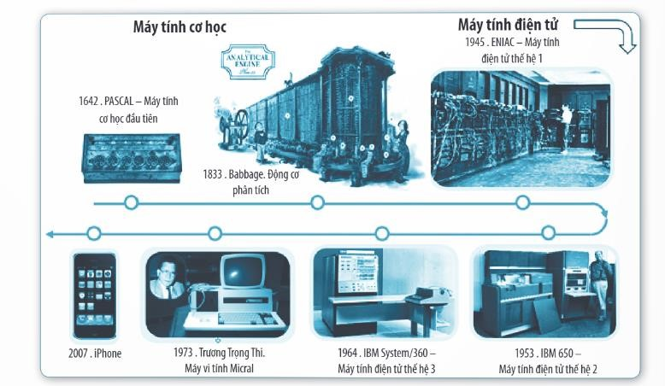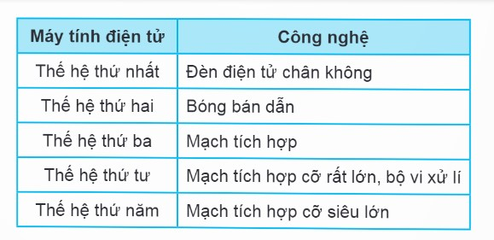
Chủ đề 2. TỔ CHỨC LƯU TRỮ, TÌM KIẾM VÀ TRAO ĐỔI THÔNG TIN
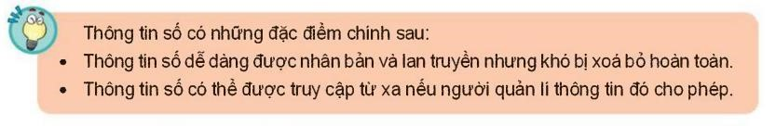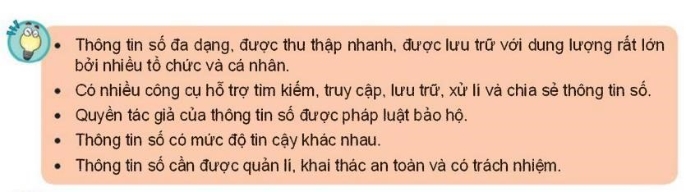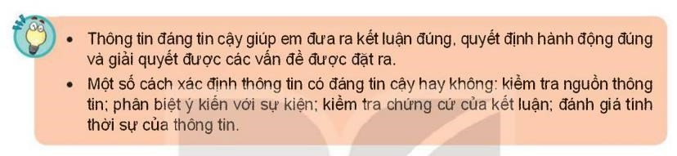

Chủ đề 3. ĐẠO ĐỨC, PHÁP LUẬT VÀ VĂN HÓA TRONG MÔI TRƯỜNG SỐ
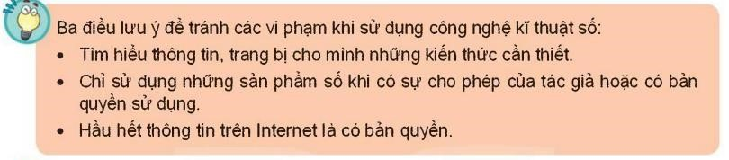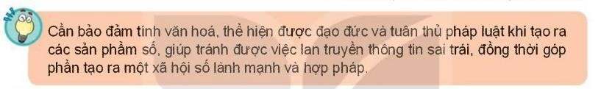

TRẮC NGHIỆM
Bài 1. LƯỢC SỬ CÔNG CỤ TÍNH TOÁN
Câu 1. Máy tính được Babbage thiết kế để làm gì?
A. Thực hiện phép cộng B. Thực hiện bốn phép tính số học
C. Thực hiện phép trừ D. Tính toán boài bốn phép tính số học.
Câu 2. Thành phần điện tử chính trong máy tính thế hệ thứ nhất là loại linh kiện điện tử nào?
A. Đèn điện tử chân không B. Mạch tích hợp
C. Bóng bán dẫn D. Mạch tích hợp cỡ rất lớn.
Câu 3. Thành phần điện tử chính trong máy tính thế hệ thứ hai là loại linh kiện điện tử nào?
A. Đèn điện tử chân không B. Mạch tích hợp
C. Bóng bán dẫn D. Mạch tích hợ cỡ rất lớn,
Câu 4. Thành phần điện tử chính trong máy tính thế hệ thứ ba là loại linh kiện đién tử nào?
A. Bóng bán dẫn B. Mạch tích hợp C. Đèn điện tử chân không D. Bộ vi xử lí
Câu 5. Thế hệ máy tính nào bắt đầu sử dụng bàn phím và màn hình?
A. Thế hệ đầu tiên B. Thế hệ thứ ba C. Thế hệ thứ hai D. Thế hệ thứ tư.
Câu 6. Điền vào chỗ (...)
Ý tưởng cơ giới hóa việc tính toán đóng vai trò quan trọng trong lịch sử phát triển của ........................
Năm 1642, nhà bác học Blaise Pascal đã sáng chế ra ......................................... Pascaline.
A. Chiếc máy tính cơ khí / máy tính B. Máy tính / chiếc bàn tính hiển thị số
C. Bàn phím / tính toán D. Máy tính / chiếc máy tính cơ học
Câu 7. Trong lịch sử máy tính điện tử, có bao nhiêu thế hệ máy tính?
A. 1 B. 3 C. 5 D. 7
Câu 8. Những chiếc máy tính phát minh sau đó hướng tới đặc điểm gì? A. Nhỏ, nhẹ, tiêu thụ ít điện năng.
B. Tốc độ, độ tin cậy cao hơn, dung lượng bộ nhớ lớn hơn.
C. Thông minh hơn và giá thành hợp lí hơn.
D. Cả 3 đáp án trên.
Câu 9. Sự phát triển của máy tính mang lại điều gì?
A. Hình thành, phát triển xã hội thông tin B. Nông nghiệp, công nghiệp thông minh
C. Cách mạng công nghiệp 4.0 và kinh tế tri thức D. Cả 3 đáp án trên.
Bài 2. THÔNG TIN TRONG MÔI TRƯỜNG SỐ
Câu 10. Thông tin kĩ thuật số là
A. Nguồn thông tin số khổng lồ, phổ dụng nhất hiện nay.
B. Thông tin được thông qua các thiết bị, phương tiện công nghệ kĩ thuật số.
C. Thông tin được thu thập, lưu trữ, xử lí, truyền, trao đổi.
D. Thông tin được thu thập, lưu trữ, xử lí, truyền, trao đổi thông qua các thiết bị, phương tiện công nghệ kĩ thuật số.
Câu 11. Đặc điểm của thông tin trên Internet là?
A. Nguồn thông tin khổng lồ, đa dạng, phong phú.
B. Thường xuyên được cập nhật; có thể tìm kiếm dễ dàng, nhanh chóng.
C. Có nguồn thông tin đáng tin cậy nhưng cũng có nguồn thông tin không thực sự đáng tin cậy.
D. Cả ba đặc điểm trên
Câu 12. Em hãy chọn phương án ghép đúng.
Thông tin số được nhiều tổ chức và cá nhân lưu trữ với dung lượng rất lớn,........
A. được truy cập tự do và có độ tin cậy khác nhau.
B. được bảo hộ quyền tác giả và không đáng tin cậy.
C. được bảo hộ quyền tác giả và có độ tin cậy khác nhau.
D. được bảo hộ quyền tác giả và rất đáng tin cậy.
Câu 13. Một số yếu tố nhận biết độ tin cậy của thông tin gồm
A. Tác giả, nguồn thông tin. B. Trích dẫn nguồn thông tin trong bài viết.
C. Mục đích, tính cập nhật của bài viết. D. Cả 3 đáp án trên.
Câu 14. Đặc điểm nào sau đây không thuộc về thông tin số?
A. Nhiều người có thể truy cập đồng thời.
B. Chỉ cho phép một người sử dụng tại một thời điểm.
C. Có công cụ hỗ trợ tìm kiếm, xử lí, chuyển đổi hiệu quả.
D. Có thể truy cập từ xa.
Câu 15. Chọn đáp án sai.
Việc xác định thông tin đáng tin cậy và biết khai thác các nguồn thông tin đáng tin cậy rất quan trọng vì:
A. Thông tin đáng tin cậy giúp em đưa ra những quyết định đúng đắn.
B. Thông tin đồn thổi dễ dẫn đến kết luận đúng đắn.
C. Thông tin thiếu kiểm chứng dẫn em đến quyết định sai lầm.
D. Thông tin không trung thực, mang tính chất lừa dối
Câu 16. Theo em, trong hoạt động thường xuyên hằng ngày, các tổ chức (cơ quan, doanh nghiệp) sử dụng thông tin từ nguồn nào sau đây?
A. Từ kết quả tìm kiếm trên Internet.
B. Từ một cá nhân nào đó trên mạng.
C. Từ dữ liệu được thu thập và quản trị bởi các tổ chức đó.
D. Từ các mạng xã hội thường dùng
Câu 17. Để tìm hiểu về cách sử dụng một chiếc máy ảnh mới, nguồn thông tin nào sau đây cần được tham khảo nhất?
A. Hướng dẫn của một người đã từng chụp ảnh. C. Hướng dẫn sử dụng của một người giỏi Tin học.
B. Hướng dẫn sử dụng của nhà sản xuất. D. Câu trả lời trên một số diễn đàn về chụp ảnh.
Câu 18. Để tìm hiểu về một đội bóng đá ở Châu Phi, nguồn thông tin nào sau đây đáng tin cậy nhất? A. Nguồn tin từ câu lạc bộ người hâm mộ đội bóng đó.
B. Nguồn tin từ câu lạc bộ của đội bóng đối thủ.
C. Nguồn tin từ Liên đoàn bóng đá Châu Phi.
D. Nguồn tin từ diễn đàn Bóng đá Việt Nam.
Câu 19. Thông tin trong những trường hợp nào sau đây là không đáng tin cậy?
A. Thông tin trên website có tên miền là .gov.
B. Bài viết của một cá nhân đăng tải trên mạng xã hội với mục đích bôi nhọ người khác.
C. Bài viết hướng dẫn phòng tránh dịch bệnh trên trang web của cơ quan y tế.
D. Bài viết trên tài khoản mạng xã hội của một nhà báo có uy tín và có trích dẫn nguồn thông tin từ
trang web của Chính phủ.

Bài 4. ĐẠO ĐỨC VÀ VĂN HÓA TRONG SỬ DỤNG CÔNG NGHỆ KĨ THUẬT SỐ
Câu 20. Điền vào chỗ (...)
Pháp luật quy định rõ những hành vi nào là ......................... pháp luật, những hành vi nào bị cấm. Những khác không phù hợp với truyền thống tốt đẹp, lợi ích chung của cộng đồng hay ..................... được gọi là hành vi thiếu văn hóa, ...........................
A. Vi phạm đạo đức / xã hội / vi phạm. B. Vi phạm / vi phạm đạo đức / xã hội.
C. Xã hội / vi phạm đạo đức / vi phạm. D. Vi phạm / xã hội / vi phạm đạo đức.
Câu 21. Những hành vi nào biểu hiện vi phạm khi sử dụng công nghệ kĩ thuật số?
A. Quay phim trong rạp chiếu phim. B. Ghi âm trái phép các cuộc nói chuyện.
C. Chụp ảnh ở nơi không cho phép. D. Cả 3 đáp án trên.
Câu 22. Hành động nào sau đây không vi phạm đạo đức và pháp luật?
A. Đăng tải thông tin sai sự thật lên mạng.
B. Cố ý nghe, ghi âm trái phép các cuộc nói chuyện.
C. Tặng đĩa nhạc có bản quyền em đã mua cho người khác.
D. Tải một bài trình chiếu của người khác từ Internet và sử dụng như là của mình tạo ra.
Câu 23. Những lưu ý để tránh các vi phạm khi sử dụng công nghệ kĩ thuật số là?
A. Tìm hiểu thông tin, trang bị cho mình những kiến thức cần thiết.
B. Chỉ sử dụng những sản phẩm số khi có sự cho phép của tác giả hoặc có bản quyền sử dụng.
C. Hầu hết thông tin trên Internet là có bản quyền.
D. Cả 3 đáp án trên.
Câu 24. Thế nào là vi phạm bản quyền?
A. Mua sản phẩm có dấu bản quyền của tác giả tại các cửa hàng uy tín.
B. Là vi phạm quyền của tác giả đối với tác phẩm.
C. Cả A và B.
D. Đáp án khác.
Câu 25. Đâu là sản phẩm số?
A. Truyện tự sáng tác. B. Bài đăng trên mạng xã hội, diễn đàn.
C. Trò chơi điện tử. D. Cả 3 đáp án trên.
Câu 26. Hành động nào dưới đây là không vi phạm đạo đức, pháp luật và văn hoá khi sử dụng công nghệ kĩ thuật số.
A. Chia sẻ thông tin mua bán động vật hoang dã quý hiếm.
B. Quay và lan truyền video bạo lực học đường.
C. Sáng tác một bài thơ về lớp và gửi bạn bè cùng đọc.
D. Tham gia cá cược bóng đá qua internet.
Câu 27. Những hành vi nào không nên làm khi sử dụng công nghệ kĩ thuật số?
A. Liên tục sử dụng điện thoại khi đang gặp gỡ, trao đổi trực tiếp với người khác.
B. Nói chuyện qua điện thoại trong phòng đọc của thư viện, rạp chiếu phim.
C. Lén thu âm cuộc trao đổi trực tiếp hoặc qua điện thoại.
D. Cả 3 đáp án trên.
Câu 28. Những hành vi nào nên làm khi sử dụng công nghệ kĩ thuật số?
A. Trong lớp học trực tuyến, một số học sinh tạo nhóm Zalo để trao đổi đáp án khi làm bài kiểm tra.
B. Chuyển sang chế độ im lặng hoặc tắt điện thoại khi đang ở trong lớp học, buổi học, ...
C. Cả A và B.
Câu 29. Hãy chỉ ra những hành vi vi phạm bản quyền trong các tình huống dưới đây.
A. Bình lấy sơ đồ tóm tắt bài học trên mạng, tự ghi tên mình là tác giả trên sơ đồ đó rồi gửi cho các bạn trong lớp tham khảo.
B. Sau khi mua được cuốn sách Tin học mới xuất bản, Lan dùng điện thoại thông minh chụp ảnh các trang sách và gửi cho các bạn đọc. C. Cả A và B.
Câu 30. Em đồng ý, không đồng ý hay đồng ý một phần với ý kiến sau.
Chúng ta có thể sử dụng điện thoại di động khi đang lái xe miễn là không gây tai nạn giao thông. A. Đồng ý.
B. Không đồng ý.
C. Đồng ý một phần.
Câu 31. Đâu là hành vi không có đạo đức, văn hóa khi sử dụng công nghệ kĩ thuật số?
A. Sử dụng tai nghe khi nghe ca nhạc, xem phim, chơi trò chơi điện tử ở nơi có nhiều người.
B. Luôn cố gắng trả lời tin nhắn sớm nhất có thể.
C. Chúng ta có thể tùy ý sử dụng bất kì hình ảnh, âm thành nào để làm màn hình nền, nhạc chờ, nhạc chuông cho điện thoại của bản mình.
D. Nên nói xin phép, xin lỗi khi phải dừng trao đổi với bạn để nghe điện thoại.
Câu 32. Em hãy chỉ ra hành vi vi phạm bản quyền, vi phạm đạo đức trong tình huống dưới đây.
Vân mua cuốn sách các bài văn hay trong hiệu sách. Vân dùng điện thoại di động chụp một bài văn trong cuốn sách và gửi cho Long. Long sử dụng phần mềm Word để gõ lại, chỉnh sửa, cắt xén bài văn này và nộp cho cô giáo để chấm điểm.
A. Vân chụp một bài văn trong cuốn sách và gửi cho Long.
B. Long sử dụng phần mềm để gõ lại, cắt xén và coi như đó là bài văn của mình.
C. Cả A và B.
Câu 33. Tình huống nào dưới đây là vi phạm quy định pháp luật?
A. Phong chụp ảnh Lan đang đùa nghịch với tư thế không đẹp mắt. Phong chia sẻ bức ảnh lên mạng xã hội làm Lan xấu hổ và không dám đến trường.
B. Học sinh có thể thu âm lời giảng của thầy cô giáo trên lớp để nghe lại những phần chưa hiểu rõ.
C. Sáng tác một bài thơ về lớp và gửi các bạn cùng đọc.
D. Tạo một trang cá nhân để chia sẻ những kinh nghiệm học tập của mình.

